[IF=41! 查重发现江苏大学医学院院长团队论文图片重复！两项国自然基金资助！](https://mp.weixin.qq.com/s?__biz=MzkxMDYyNzI5NQ==&mid=2247499636&idx=2&sn=e55f25873ef97dbc8b9df8409cc5fedd&chksm=c018d520e82134d4fb6fa7454269636bc00b3613eec0a427a22ceb2cb2cb9d968e709c641517&scene=126&sessionid=1742403927)

五棵松[学者探讨](javascript:void(0);)2025-03-19 10:18:45北京

2021年，主要分别来自江苏大学附属澳洋医院，江苏大学医学院的 Yu Zhang , Jiajia Jiang , Jiayin Zhang , Han Shen , Maoye Wang , Zhen Guo , Xueyan Zang , Hui Shi , Jiayan Gao , Hui Cai , Xinjian Fang , Hui Qian , Wenrong Xu （通讯作者，音译许文荣，江苏大学医学院院长）, Xu Zhang （通讯作者）在Mol Cancer 期刊发表了一篇论文，题目为：CircDIDO1 inhibits gastric cancer progression by encoding a novel DIDO1-529aa protein and regulating PRDX2 protein stability 。

这项研究得到了中国国家自然科学基金（81972310 和 81672416）、江苏省自然科学基金杰出青年学者项目（BK20200043）、江苏省重点研发计划（BE2020680）、张家港 澳洋医院技术开发项目（20180361）、江苏省高校重大自然科学研究项目（18KJA320001）、甘肃省外科肿瘤分子诊断与精准医学重点实验室（2019GSZDSYS01）、江苏省“六大人才高峰”项目（2019-YY-188）、江苏省高等教育机构优先学术项目发展（PAPD）、江苏省研究生研究创新项目（KYCX20_3092）和苏州市卫生健康委员会临床重大疾病项目（LCZX202019）的支持。

**经查重发现，该论文竟然存在细胞迁移和细胞侵袭实验之间大面积图片视野重叠现象（如下图绿框所示，图片背景亮度略有不同），说明它们其实来自于同一实验的多次连续拍摄图像！我们建议作者尽快检查原始数据，及时申请勘误，甚至直接撤回涉嫌造假的论文：**

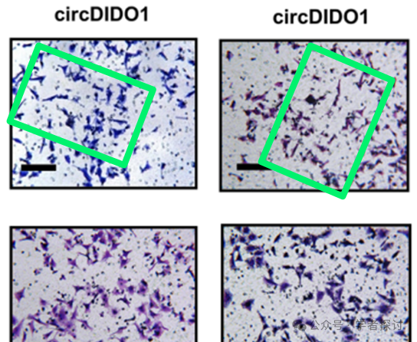

**论文原图及其注解如下：**

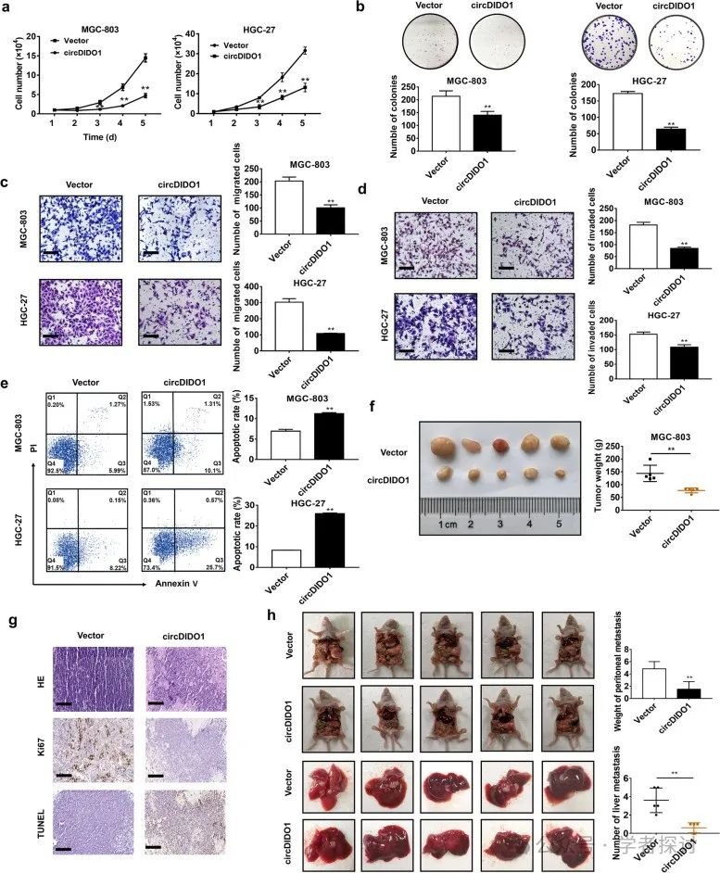

CircDIDO1 过表达在体外和体内均抑制 GC 生长和转移。a - e）对照和 CircDIDO1 过表达的 GC 细胞的细胞生长曲线（a）、集落形成（b）、Transwell 迁移（c）、基质胶侵袭试验（d）和流式细胞术分析（e）。数据以平均值±标准差显示（n = 3，P < 0.01）。比例尺 = 100 微米。f）Balb/c 裸鼠皮下注射对照或 CircDIDO1 过表达的 HGC-27 细胞。显示了异种移植瘤的大小和重量。数据以平均值±标准差显示（每组 n = 5 只小鼠，P < 0.01）。g）异种移植瘤组织的 HE、Ki-67 和 TUNEL 染色。比例尺 = 100 微米。h - i）Balb/c 裸鼠腹腔内注射对照或 CircDIDO1 过表达的 HGC-27 细胞。显示了腹膜转移性肿瘤和肝转移性肿瘤的数量。数据以平均值±标准差显示（每组 n = 5，**P < 0.01）

**论文来源：**

https://pmc.ncbi.nlm.nih.gov/articles/PMC8359101/

**郑重声明：**

我们的全网查重系统收录了 Pubmed 和 Pubpeer 中的 7000 万 +已发表图库，让您的待查图片可以和已发表论文的图片进行对比，防止图片误用，为您的论文发表保驾护航！基于AI人工智能大数据算法，提供论文图片的核查服务，方便学术期刊、高校、研院所等科研管理部门及时发现并纠正结果图片不当使用。

**如果您有任何建议或需要图片查重帮助，请随时通过客服QQ号3639926437与我们联系。**

[#江苏大学医学院](https://mp.weixin.qq.com/mp/appmsgalbum?__biz=MzkxMDYyNzI5NQ==&action=getalbum&album_id=3493968766793318407#wechat_redirect)